Обосновывающие материалы

«К схемам водоснабжения, газоснабжения, теплоснабжения, электроснабжения Кубанскостепного сельского поселения Каневского района»
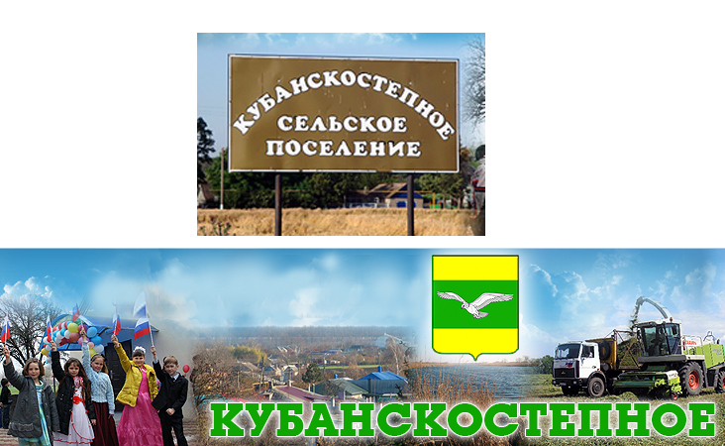

2015 год.

